Оказание первой помощи при переломах
Перелом – повреждение кости с нарушением ее целостности. Травматические переломы разделяют на открытые (есть повреждения кожи в зоне перелома) и закрытые (кожный покров не нарушен).
При открытом переломе травма не вызывает сомнений. Закрытый перелом не так очевиден, особенно, если он неполный, когда нарушается часть поперечника кости, чаще в виде трещины.
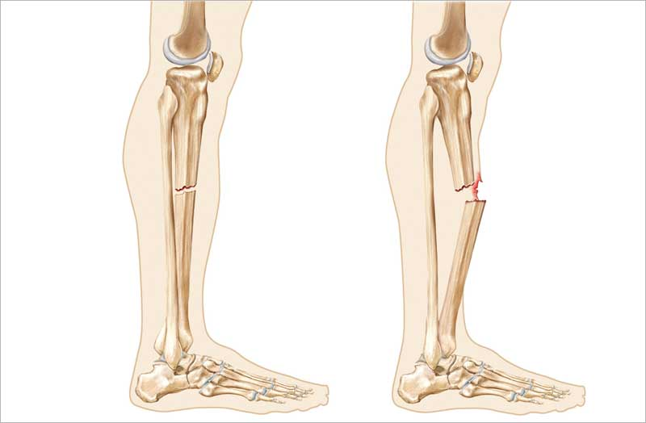
Для всех переломов характерны:
- резкая боль при любых движениях и нагрузках;
- изменение положения и формы конечности, ее укорочение;
- нарушение функций конечности (невозможность привычных действий или ненормальная подвижность);
- отечность и кровоподтек в зоне перелома.
Оказание первой помощи при переломах конечностей во многом определяет исход травмы: быстроту заживления, предупреждение ряда осложнений (кровотечение, смещение отломков, шок) и преследует три цели:
- создание неподвижности костей в области перелома (что предупреждает смещение отломков и повреждение их краями сосудов, нервов и мышц);
- профилактику шока;
- быструю доставку пострадавшего в медицинское учреждение.

Первая помощь при закрытом переломе
Если есть возможность вызвать скорую помощь, то сделайте это. После чего обеспечьте неподвижность поврежденной конечности, например, положите ее на подушку и обеспечьте покой. На предполагаемую зону перелома положите что-нибудь холодное. Самому пострадавшему можно дать выпить горячий чай или обезболивающее средство.
Если транспортировать пострадавшего вам придется самостоятельно, то предварительно необходимо наложить шину из любых подручных материалов (доски, лыжи, палки, прутья, зонты).
Любые два твердых предмета прикладывают к конечности с противоположных сторон поверх одежды и надежно, но не туго (чтобы не нарушать кровообращение) фиксируются бинтом или другими подходящими подручными материалами (кушак, ремень, лента, веревка).
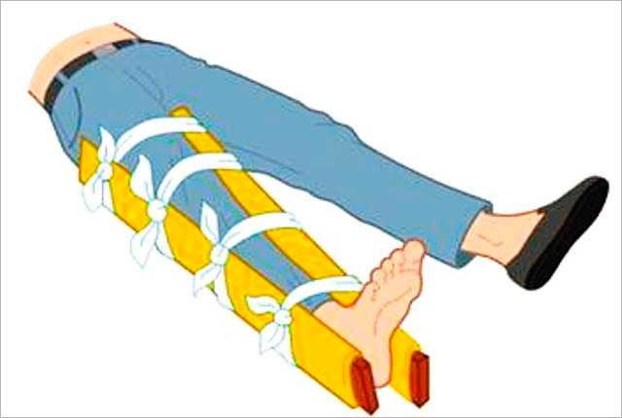
Фиксировать надо два сустава - выше и ниже места перелома. Например, при переломе голени фиксируются голеностопный и коленный суставы, а при переломе бедра – все суставы ноги.
Если под рукой совсем ничего не оказалось, то поврежденную конечность следует прибинтовать к здоровой (руку - к туловищу, ногу – ко второй ноге).
Транспортировка пострадавшего с переломом ноги осуществляется в положении лежа, травмируемую конечность желательно приподнять.

Первая помощь при открытом переломе
Открытый перелом опаснее закрытого, так как есть возможность инфицирования отломков.
Если есть кровотечение, его надо остановить. Если кровотечение незначительное, то достаточно наложить давящую повязку. При сильном кровотечении накладываем жгут, не забывая отметить время его наложения. Если время транспортировки занимает более 1,5-2 часов, то каждые 30 минут жгут необходимо ослаблять на 3-5 минут.

